Das schweizerische Steuersystem
In der Schweiz werden auf drei Ebenen Steuern erhoben: Vom Bund, den Kantonen und den Gemeinden.
- Durch die Bundesverfassung wird klar geregelt, welche Steuern der Bund erheben darf.
- Die Bundesverfassung regelt auch, welche Steuern die Kantone nicht erheben dürfen. Denn grundsätzlich können die Kantone frei entscheiden, welche Steuern sie erheben wollen.
- Jeder der 26 Kantone hat sein eigenes Steuergesetz und besteuert Einkommen, Vermögen, Erbschaften, Kapital- und Grundstückgewinne sowie andere Steuerobjekte unterschiedlich.
- Die Gemeinden erheben auch Steuern. Die kantonalen Steuergesetze regeln aber, welche Steuern sie erheben dürfen. Vielfach erheben die Gemeinden ihre Steuern in der Form von Zuschlägen zur kantonalen Steuer (kommunaler Steuerfuss) oder sie erhalten einen Teil des kantonalen Steuerertrags.
Neben der Eigenart, dass in der Schweiz der Bund, die Kantone und Gemeinden Steuern erheben, zeichnet sich das schweizerische Steuersystem auch dadurch aus, dass der Bürger selbst darüber entscheidet, welche Steuern von ihm erhoben werden dürfen. Dies, weil nur diejenigen Steuern erhoben werden dürfen, welche in der Verfassung und in den Gesetzen vorgesehen sind. Über Verfassungsänderungen im Bund und in allen Kantonen muss immer abgestimmt werden (obligatorisches Referendum).
In den meisten Kantonen unterliegen Gesetzesänderungen dem fakultativen Referendum, d.h. man kann über Gesetzesänderungen abstimmen, muss aber nicht. Nur in wenigen Kantonen gibt es bei Gesetzesänderungen ein obligatorisches Referendum. Auch bei der Festsetzung der Steuersätze, Steuertarife und Steuerfüsse hat in den allermeisten Fällen das Stimmvolk mitzureden.
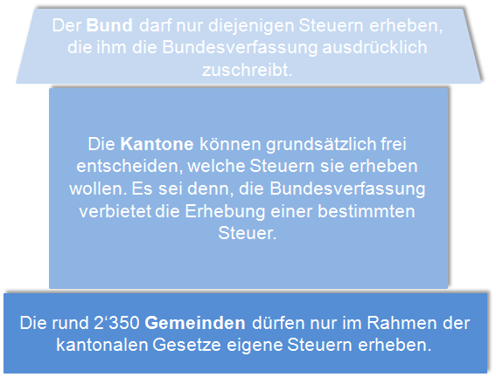

Was sind Steuern?
Damit der Staat funktionieren kann, braucht er Geld. Bund, Kantone und Gemeinden erheben daher Abgaben. Dadurch erhalten sie die benötigten Geldmittel.
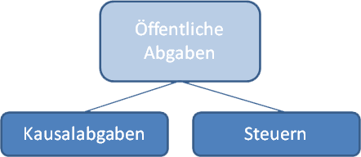
Als Steuern bezeichnet man Geldleistungen, die von einem öffentlichen Gemeinwesen hauptsächlich zur Deckung des Finanzbedarfs erhoben werden. Der Bund, die Kantone und Gemeinden erheben also Steuern, um ihre finanziellen Auslagen decken zu können.
Der Steuerertrag wird meistens zur Finanzierung aller Aufgaben des Gemeinwesens verwendet. Vereinzelt werden jedoch auch so genannte Zwecksteuern (Kausalabgaben) für die Finanzierung bestimmter öffentlicher Aufgaben erhoben (z.B. Spitalsteuer, Strassensteuer, Kurtaxen).
Steuern können aber auch als Mittel zur so genannten Verhaltenslenkung eingesetzt werden. So soll beispielsweise mit einer Sondersteuer auf Alcopops Jugendprävention betrieben werden. Durch die Steuer werden die vor allem bei Jugendlichen beliebten alkoholischen Süssgetränke verteuert. Pro Flasche macht diese Steuer zwischen 1.80 und 2.00 Franken aus. Der Staat versucht so, den Kauf solcher Getränke weniger attraktiv zu gestalten, um einen Alkoholmissbrauch zu verhindern. Diese Art von Steuern nennt man deshalb Lenkungssteuern.

Steuereinnahmen
Die Kosten zur Erfüllung der Aufgaben der Gemeinwesen sind in den letzten Jahren laufend angestiegen. Gleichzeitig ist der Steuerertrag heute aber auch höher als früher.
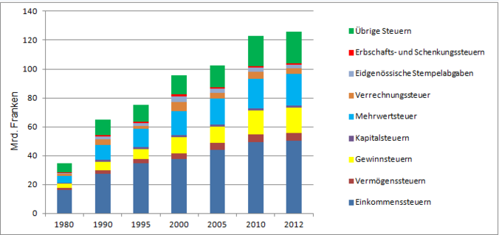

Wofür bezahle ich Steuern?
Mit den Steuergeldern werden verschiedene Bereiche im öffentlichen Sektor finanziert. Ohne Steuergelder würden unsere Strassen und Klassenzimmer vielleicht so aussehen:
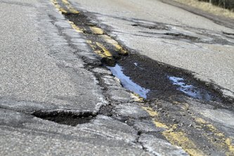 | 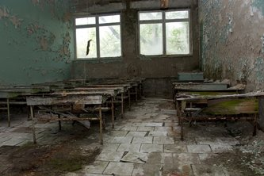
Wir alle profitieren in verschiedenen Situationen von den Dienstleistungen der öffentlichen Gemeinwesen, die nur mit Hilfe der Steuereinnahmen finanziert werden können. Das heisst, jeder Rappen, der mit der Steuerrechnung bezahlt wird, wird beispielsweise in den Strassenbau oder in die Bildung investiert.

Die verschiedenen Steuerarten
Anders als in den meisten Ländern, werden in der Schweiz auf drei verschiedenen Ebenen Steuern erhoben: Vom Bund, den Kantonen und den Gemeinden. Dabei werden gewisse Steuern nur vom Bund erhoben, andere nur von den Kantonen und/oder Gemeinden. Es gibt aber auch Steuern, die von allen drei Ebenen erhoben werden, so z.B. die Einkommenssteuer für natürliche Personen.
Die Schweiz kennt viele verschiedene Steuerarten. Dabei lassen sich zwei Hauptkategorien unterscheiden. Die direkten Steuern werden direkt bei den Steuerpflichtigen erhoben. Die indirekten Steuern werden z.B. auf dem Konsum oder Verbrauch von Waren und Dienstleistungen erhoben.

Steuern, die der Bund erhebt
Der Bund erhebt direkte Steuern von allen Steuerpflichtigen. Für die Höhe der zu zahlenden Steuern werden die finanziellen Verhältnisse der besteuerten Person berücksichtigt. Deshalb müssen die Steuerpflichtigen regelmässig Auskunft über ihr Einkommen (bzw. Gewinn bei juristischen Personen) geben. Dazu füllen sie eine Steuererklärung aus.
Der Bund erhebt aber auch indirekte Steuern, die z.B. beim Konsum oder Verbrauch von Waren und Dienstleistungen anfallen (z.B. die Mehrwertsteuer oder die Tabaksteuer).

Direkte Steuern des Bundes | Indirekte Steuern des Bundes
- Einkommenssteuer natürlicher Personen  - Gewinnsteuer juristischer Personen  - Eidgenössische Verrechnungssteuer  - Eidgenössische Spielbankenabgabe  - Wehrpflichtersatzabgabe | - Mehrwertsteuer  - Eidgenössische Stempelabgaben  - Tabaksteuer  - Biersteuer  - Mineralölsteuer  - Automobilsteuer  - Steuer auf Spirituosen
Nebst diesen Steuern erhebt der Bund auch noch Zölle.

Steuern der Kantone und Gemeinden
Die Kantone haben das Recht, jede Steuer zu erheben, die der Bund nicht ausschliesslich für sich beansprucht. Die Gemeinden dürfen hingegen nur im Rahmen der ihnen vom Kanton erteilten Ermächtigung Steuern erheben.

Direkte Steuern Kantone und Gemeinden | Indirekte Steuern Kantone und Gemeinden
- Einkommenssteuer natürlicher Personen  - Vermögenssteuer natürlicher Personen  - Gewinnsteuer juristischer Personen  - Kapitalsteuer juristischer Personen  - Kopf-, Personal- oder Haushaltsteuer  - Lotteriegewinnsteuer  - Erbschaftssteuer  - Schenkungssteuer  - Grundstückgewinnsteuer  - Liegenschaftssteuer  - Handänderungssteuer  - Kantonale Spielbankenabgabe | - Motorfahrzeugsteuer  - Hundesteuer  - Vergnügungssteuer  - Kantonale Stempelsteuer  - Lotteriesteuer  - Andere Abgaben

Juristische Personen = Unternehmen, Kapitalgesellschaften, Genossenschaften, Verei

ne, Stiftungen

Natürliche Personen = Privatpersonen

Einkommenssteuer natürlicher Personen
Auf Bundesebene sowie in allen Kantonen und Gemeinden müssen natürliche Personen (=Privatpersonen) ihr gesamtes Einkommen aus selbständiger oder unselbständiger Erwerbstätigkeit, ihr Nebeneinkommen sowie den Vermögensertrag aus beweglichem und unbeweglichem Vermögen usw. versteuern. Es wird also das Gesamteinkommen besteuert. Vom Gesamteinkommen können gewisse Abzüge gemacht werden. So können in der Regel die so genannten Gewinnungskosten (z.B. Berufskosten) abgezogen werden. Im Weiteren werden allgemeine Abzüge sowie Sozialabzüge zugelassen.
Das Erwerbseinkommen von ausländischen Staatsangehörigen ohne Niederlassungsbewilligung oder die nur vorübergehend in der Schweiz arbeiten, wird in allen Kantonen an der Quelle besteuert (Quellensteuer). Das heisst, dass der Arbeitgeber die geschuldete Steuer direkt vom Lohn abziehen und der Steuerbehörde abliefern muss.
Die Einkommenssteuer ist jährlich auf Grund des im Laufe des Steuerjahrs tatsächlich erzielten Einkommens geschuldet. Die Kantone sind auch für die Veranlagung und den Bezug der direkten Bundessteuer zuständig.

Gewinnsteuer juristischer Personen
Die so genannte Gewinnsteuer juristischer Personen ist das Pendant zur Einkommenssteuer natürlicher Personen. Juristische Personen deklarieren ihr «Einkommen», also den Gewinn, den sie in einem Geschäftsjahr erzielt haben. Eine Gewinnsteuer müssen juristische Personen abliefern, die ihren Sitz oder ihre tatsächliche Verwaltung in der Schweiz haben.
Es werden zwei Gruppen von juristischen Personen unterschieden, die einer unterschiedlichen Besteuerung unterliegen:
Kapitalgesellschaften (Aktiengesellschaften, Kommanditaktiengesellschaften, Gesellschaften mit beschränkter Haftung) und Genossenschaften.
Gewinnsteuersatz: 8,5 %

Vereine, Stiftungen und übrige juristische Personen (öffentlich-rechtliche und kirchliche Körperschaften und Anstalten sowie kollektive Kapitalanlagen mit direktem Grundbesitz). Gewinnsteuersatz: 4,25 %, sofern sie nicht auf Grund ihres gemeinnützigen, sozialen oder ähnlichen Zwecks von der Steuerpflicht befreit sind.

Eidgenössische Verrechungssteuer
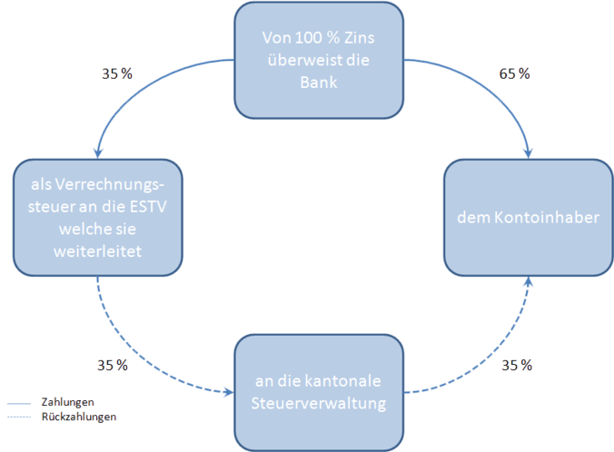
Hauptsächliches Ziel der Verrechnungssteuer ist die Eindämmung der Steuerhinterziehung. Mit Hilfe dieser Steuer sollen die Steuerpflichtigen veranlasst werden, ihre Einkünfte und Vermögenserträge sowie das Vermögen, auf dem die steuerbaren Gewinne erzielt wurden, in der Steuererklärung anzugeben. Damit dies geschieht, zieht beispielsweise die Bank automatisch bei der Ausschüttung der Vermögenserträge (z.B. Zinsen für ein Sparkonto) 35 % Verrechnungssteuer ab und überweist sie an die Eidgenössische Steuerverwaltung. Diese kann der Steuerpflichtige in der Regel via Steuererklärung wieder zurückfordern.

Mehrwertsteuer
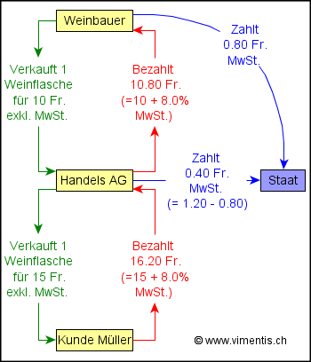
Mehrmals täglich bezahlen die meisten Leute Steuern, ohne dies zu bemerken - nämlich die Mehrwertsteuer (MWST). Die Mehrwertsteuer ist eine allgemeine Verbrauchssteuer. Sei dies nun beim Kauf von Medikamenten, Büchern oder Nahrungsmitteln, bei einem guten Abendessen im Restaurant oder einer bezogenen Dienstleistung - überall fällt die MWST an. Da die MWST vom Endkonsumenten getragen werden soll, wird sie in der Regel auf ihn überwälzt, indem sie in den Verkaufspreis eingerechnet oder als separate Position auf der Rechnung aufgeführt wird. Deshalb nennt man die MWST auch indirekte Steuer.
Steuerpflichtig ist,
- wer ein Unternehmen betreibt und im Inland innerhalb eines Jahres mindestens 100'000 Franken Umsatz aus steuerbaren Leistungen erzielt, oder
- wer als nicht gewinnorientierter, ehrenamtlich geführter Sport- oder Kulturverein oder als gemeinnützige Institution im Inland mindestens 150'000 Franken Umsatz aus steuerbaren Leistungen erzielt.
= Vorsteuerabzug

Man muss ebenfalls MWST bezahlen, wenn man im Inland Leistungen von Unternehmungen mit Sitz im Ausland bezieht, sofern diese Unternehmen im Inland nicht steuerpflichtig sind. Wer Gegenstände aus dem Ausland einführt, ist auch MWST-pflichtig.
Es gibt 3 verschiedene Steuersätze für die MWST:
- Normalsatz 8,0 %
- Sondersatz 3,8 % (für die Hotellerie)
- reduzierter Satz: 2,5 % (u.a. für Lebensmittel, Medikamente und Bücher)

Vermögenssteuer natürlicher Personen
Alle Kantone und Gemeinden erheben eine Steuer auf dem Vermögen von natürlichen Personen.
Zum steuerbaren Vermögen gehören insbesondere bewegliches (z.B. Barschaften, Wertschriften, Bankguthaben, Auto) und unbewegliches (z.B. Grundstücke) Vermögen, rückkaufsfähige Lebens- und Rentenversicherungen sowie das in einen Geschäfts- oder Landwirtschaftsbetrieb investierte Vermögen.
Hausrat und persönliche Gebrauchsgegenstände zählen nicht zum Vermögen und werden deshalb nicht besteuert.
Bemessungsgrundlage für die Vermögenssteuer ist das Reinvermögen, d.h. das um die gesamten nachgewiesenen Schulden reduzierte Bruttovermögen der Steuerpflichtigen.

Kapitalsteuer juristischer Personen

Die «Vermögenssteuer» juristischer Personen nennt man Kapitalsteuer. Massgeblich für die Besteuerung ist die Organisationsstruktur der juristischen Person. Je nach Rechtsform wird ihr Kapital in den Kantonen und Gemeinden unterschiedlich besteuert:
- Kapitalgesellschaften: Fast alle Kantone besteuern das Kapital von Kapitalgesellschaften.

Genossenschaften: Sämtliche Kantone besteuern das Kapital der Genossenschaften nach den gleichen Bestimmungen wie sie es für Kapitalgesellschaften tun.
Vereine: Sofern sie nicht schon aufgrund ihres öffentlichen oder gemeinnützigen Zwecks von der Steuerpflicht befreit sind, entrichten Vereine in der Regel eine Kapitalsteuer. Alle Kantone besteuern das Vereinsvermögen nach den für natürliche Personen geltenden Regeln, meist aber mit einem anderen Tarif.

Steuererklärung

Jeder Staat ist auf Geld angewiesen, damit er die Aufgaben erfüllen kann, die ihm von seinen Bürgerinnen und Bürgern übertragen werden. In der Schweiz besteht eine Aufgabenteilung zwischen dem Bund, den Kantonen und den Gemeinden. Entsprechend werden auf diesen drei Ebenen Steuern erhoben. Am meisten Geld beanspruchen die Bildung und die soziale Wohlfahrt.
Du bist im Kanton Bern steuerpflichtig, wenn du hier wohnst oder einen wirtschaftlichen Anknüpfungspunkt hast (z.B. als ausländischer Ferienhausbesitzer). Auch juristische Personen (z.B. Firmen) sind steuerpflichtig, wenn sie wirtschaftlich tätig sind.
Man unterscheidet zwischen direkten und indirekten Steuern.
(1) Direkte Steuern (veranlagte Steuern) richten sich nach deinen finanziellen Verhältnissen. Als steuerpflichtige Person musst du deshalb Auskunft über dein Einkommen und Vermögen geben: Du füllst deshalb eine Steuererklärung aus.
(2) Indirekte Steuern werden auf Grund eines bestimmten Verbrauchs, Besitzes oder Aufwands erhoben, unabhängig davon, ob jemand arm oder reich ist. Am wichtigsten sind die Mehrwertsteuer und die Motorfahrzeugsteuer.
Als Grundlage für die Berechnung der direkten Steuern benötigt die Steuerbehörde von dir jedes Jahr Angaben zum erzielten Einkommen und zum Vermögen.
Alle natürlichen Personen, die am 31. Dezember des Steuerjahres den Wohnsitz im Kanton Bern hatten, müssen eine Steuererklärung einreichen. Minderjährige, die in der Steuerperiode 16 Jahre alt geworden sind oder die erstmals ein eigenes Erwerbseinkommen erzielt haben, füllen eine eigene Steuererklärung aus. Ehepaare, die in ungetrennter Ehe leben, füllen gemeinsam eine Steuererklärung aus.
In der Steuererklärung ist einerseits alles aufzuführen, was im vergangenen Jahr zum Einkommen und zum Vermögen beigetragen hat. Andererseits können verschiedene Abzüge vom Einkommen und vom Vermögen geltend gemacht werden. Die Wegleitung zur Steuererklärung macht dazu nähere Angaben.
Nachdem du die Steuererklärung eingereicht hast, kontrolliert die Steuerbehörde deine Angaben und korrigiert sie wenn nötig. Daraus erfolgt die Veranlagung, d.h. die Festlegung der geschuldeten Steuern. Die Höhe der Steuern hängt unter anderem vom Steuerfuss deiner Wohngemeinde ab. Für die Kantons-, Gemeinde- und Kirchensteuer erhältst du im Laufe des Jahres drei Teilrechnungen, die direkte Bundessteuer wird hingegen nur einmal im Jahr abgerechnet.
Die Steuererklärung kann via Internet mit TaxMe-Online ausgefüllt werden. TaxMe-Online führt dich schrittweise durch die Erfassung deiner Steuerdaten. Die persönlichen Stammdaten sind bereits ausgefüllt. Alle Berechnungen erfolgen automatisch und verschiedene Angaben wie z.B. Kontonummern können im Folgejahr ohne Neueingabe weiterverwendet werden.
Die wichtigsten Schritte bei der Verwendung von TaxMe-Online:
- Die Steuerverwaltung sendet dir per Post die Unterlagen zum Ausfüllen der Steuererklärung. Du erhältst unter anderem den ID-Code für den Einstieg in TaxMe-Online.
- Du erstellst deine Steuererklärung mit TaxMe-Online. Alle Daten werden verschlüsselt übertragen. Du kannst die Erfassung beliebig oft unterbrechen und später wieder aufnehmen. Die Steuerverwaltung hat noch keinen Zugriff auf die Daten.
- Du schliesst die Erfassung ab und sendest das unterzeichnete Freigabeformular per Post an die Steuerverwaltung.
- Die Steuerverwaltung prüft und korrigiert wenn nötig deine Daten und schickt dir die definitive Veranlagung und die Steuerrechnungen.
- Du bezahlst die Rechnungen.
Aufträge zum Skript Steuern
- Wofür müssen Steuern bezahlt werden?

- Wer fordert die Steuern ein?

- Wer beschliesst die Steuern und deren Höhe?

- Erkläre den Unterschied von direkten und indirekten Steuern!

- Nenne je 2 Beispiele von direkten und indirekten Steuern.

Direkte Steuern | Indirekte Steuern

- Was sind juristische Personen?

- Ab welchem Alter muss eine Steuererklärung ausgefüllt werden?

- Worüber musst du in der Steuererklärung vor allem Auskunft geben?

- Erkläre in eigenen Worten, was die Mehrwertsteuer ist und wer diese bezahlen muss!

- Was ist die Vorsteuer und wer kann diese abziehen? Betrachte dazu die Abbildung in den Unterlagen.

- Es gibt 3 verschiedene Mehrwertsteuersätze. Nenne sie und gib je ein Beispiel an.

Name | Steuersatz | Beispiel

- Unter http://www.fin.be.ch/fin/de/index/steuern/taxme/taxme_online/demoversion.html erhältst du Gelegenheit, im Demomodus von TaxMe-Online ein einfaches Beispiel zu bearbeiten. Schaue dir die Eingabedaten an und versuche, die Berechnung mit TaxMe-Online nachzuvollziehen. Drucke deine Steuererklärung am Schluss aus.

Bei Problemen erhältst du unter folgendem Link oder beim Lehrer Informationen.
http://www.fin.be.ch/fin/de/index/steuern/taxme/taxme-online_tour.html

Die Lösungen können leicht variieren!

